**TEST RESULTS**

**Alumno:** Edgar Valentin Ruiz Padilla.

**Departamento:** Ciencias Computacionales.

**Línea de Investigación:** Ingeniería del Software.

Instrucciones:

Usando PSP1, escriba un programa para

* calcular los parámetros de regresión lineal y para un conjunto de n pares de datos,
* dada una estimación , calcular una predicción mejorada , donde 
* mejorar la lista enlazada desarrollada en el programa 1 para almacenar los n conjuntos de datos, donde cada registro contiene dos números reales

Pruebe a fondo el programa. Como mínimo, ejecute los siguientes cuatro casos de prueba.

* Prueba 1: Calcule los parámetros de regresión entre el tamaño de proxy estimado y el tamaño real agregado y modificado en la Tabla 1. Calcule el tamaño agregado y modificado del plan dado un tamaño de proxy estimado de = 386.
* Prueba 2: Calcule los parámetros de regresión entre el tamaño de proxy estimado y el tiempo de desarrollo real en la Tabla 1. Calcule el tiempo estimado dado un tamaño de proxy estimado de = 386.
* Prueba 3: Calcule los parámetros de regresión entre el tamaño agregado y modificado del plan y el tamaño agregado y modificado real en la Tabla 1. Calcule el tamaño agregado y modificado del plan dado un tamaño de proxy estimado de = 386.
* Prueba 4: Calcule los parámetros de regresión entre el tamaño del plan agregado y modificado y el tiempo de desarrollo real en la Tabla 1. Calcule el tiempo estimado dado un tamaño de proxy estimado de = 386.

Los resultados esperados se proporcionan en la Tabla 2.

|  |  |  |  |  |
| --- | --- | --- | --- | --- |
| **Program Number** | **Estimated Proxy Size** | **Plan Added and Modified size** | **Actual Added and Modified Size** | **Actual Development Hours** |
| 1 | 130 | 163 | 186 | 15.0 |
| 2 | 650 | 765 | 699 | 69.9 |
| 3 | 99 | 141 | 132 | 6.5 |
| 4 | 150 | 166 | 272 | 22.4 |
| 5 | 128 | 137 | 291 | 28.4 |
| 6 | 302 | 355 | 331 | 65.9 |
| 7 | 95 | 136 | 199 | 19.4 |
| 8 | 945 | 1206 | 1890 | 198.7 |
| 9 | 368 | 433 | 788 | 38.8 |
| 10 | 961 | 1130 | 1601 | 138.2 |

**Tabla 1**

|  |  |  |  |  |  |  |  |
| --- | --- | --- | --- | --- | --- | --- | --- |
| **Expected  results** | |  | | | | | |
| **Test** | **Expected Value** | | | | **Actual Value** | | |
|  |  | |  |  |  |  |  |
| Test 1 | -22.55 | | 1.7279 | 644.429 |  |  |  |
| Test 2 | -4.039 | | 0.1681 | 60.858 |  |  |  |
| Test 3 | -23.92 | | 1.43097 | 528.4294 |  |  |  |
| Test 4 | -4.604 | | 0.140164 | 49.4994 |  |  |  |

**Tabla 2**

**Ecuación de la regresión lineal**



Los métodos PROBE A y B difieren solo en los datos históricos (valores x) utilizados para calcular los parámetros de regresión. En el método PROBE A, el tamaño de proxy estimado se utiliza como valores de x. En el método PROBE B, el tamaño agregado y modificado del plan se usa como valores de x.

Los métodos PROBE para tamaño y tiempo difieren solo en los datos históricos (valores y) usados para calcular los parámetros de regresión. Para predecir estimaciones de tamaño mejoradas, se utilizan LOC reales agregados y modificados como valores de y. Para predecir estimaciones de tiempo, los tiempos de desarrollo reales se utilizan como valores y.

|  |  |  |  |
| --- | --- | --- | --- |
| **Historical Data Used** | | ***x* values** | ***y* values** |
| Size Estimating | PROBE A | Estimated Proxy Size | Actual Added and Modified Size |
| PROBE B | Plan Added and Modified Size | Actual Added and Modified Size |
| Time Estimating | PROBE A | Estimated Proxy Size | Actual Development Time |
| PROBE B | Plan Added and Modified Size | Actual Development Time |

Las fórmulas para calcular los parámetros de regresión  y  son:





Donde:

* ∑ es el símbolo de la suma
* i es un índice de los n números
* “x” y “y” son los dos conjuntos de datos emparejados
* n es el número de elementos de cada conjunto “x” y “y”
*  es el promedio de los valores de x
*  es el promedio de los valores de y

**Se utilizara el siguiente tamaño de datos por tipo de línea**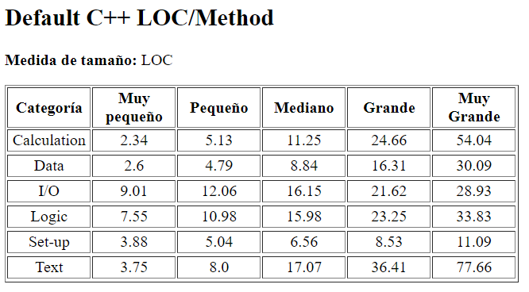

Prueba 1: Calcule los parámetros de regresión entre el tamaño de proxy estimado y el tamaño real agregado y modificado en la Tabla 1. Calcule el tamaño agregado y modificado del plan dado un tamaño de proxy estimado 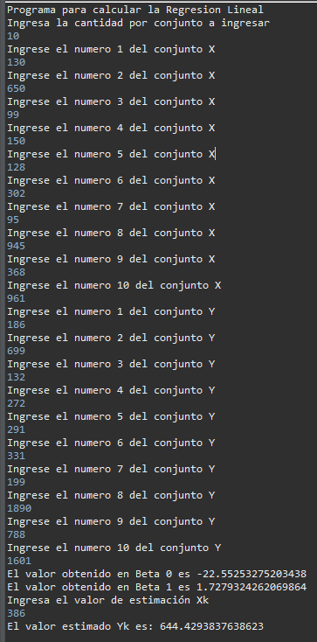de = 386.

|  |  |  |
| --- | --- | --- |
| **Program Number** | **Estimated Proxy Size** | **Actual Added and Modified Size** |
| 1 | 130 | 186 |
| 2 | 650 | 699 |
| 3 | 99 | 132 |
| 4 | 150 | 272 |
| 5 | 128 | 291 |
| 6 | 302 | 331 |
| 7 | 95 | 199 |
| 8 | 945 | 1890 |
| 9 | 368 | 788 |
| 10 | 961 | 1601 |



|  |  |  |  |  |  |  |  |
| --- | --- | --- | --- | --- | --- | --- | --- |
| **Expected  results** | |  | | | | | |
| **Test** | **Expected Value** | | | | **Actual Value** | | |
|  |  | |  |  |  |  |  |
| Test 1 | -22.55 | | 1.7279 | 644.429 | -22.5525 | 1.72793 | 644.429 |
| Test 2 | -4.039 | | 0.1681 | 60.858 |  |  |  |
| Test 3 | -23.92 | | 1.43097 | 528.4294 |  |  |  |
| Test 4 | -4.604 | | 0.140164 | 49.4994 |  |  |  |

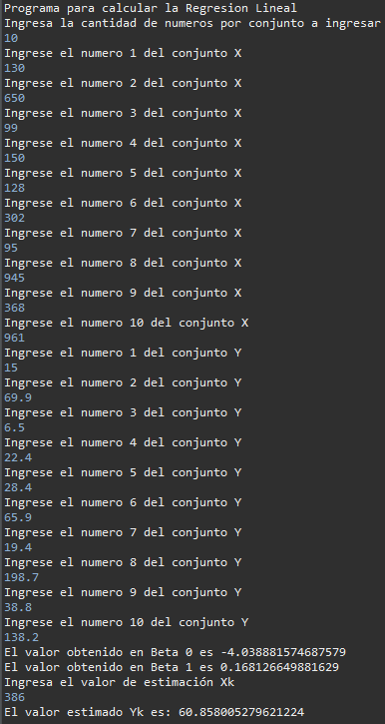Prueba 2: Calcule los parámetros de regresión entre el tamaño de proxy estimado y el tiempo de desarrollo real en la Tabla 1. Calcule el tiempo estimado dado un tamaño de proxy estimado de = 386.

|  |  |  |
| --- | --- | --- |
| **Program Number** | **Estimated Proxy Size** | **Actual Development Hours** |
| 1 | 130 | 15.0 |
| 2 | 650 | 69.9 |
| 3 | 99 | 6.5 |
| 4 | 150 | 22.4 |
| 5 | 128 | 28.4 |
| 6 | 302 | 65.9 |
| 7 | 95 | 19.4 |
| 8 | 945 | 198.7 |
| 9 | 368 | 38.8 |
| 10 | 961 | 138.2 |

|  |  |  |  |  |  |  |  |
| --- | --- | --- | --- | --- | --- | --- | --- |
| **Expected  results** | |  | | | | | |
| **Test** | **Expected Value** | | | | **Actual Value** | | |
|  |  | |  |  |  |  |  |
| Test 1 | -22.55 | | 1.7279 | 644.429 | -22.5525 | 1.72793 | 644.429 |
| Test 2 | -4.039 | | 0.1681 | 60.858 | -4.0388 | 0.16812 | 60.8580 |
| Test 3 | -23.92 | | 1.43097 | 528.4294 |  |  |  |
| Test 4 | -4.604 | | 0.140164 | 49.4994 |  |  |  |

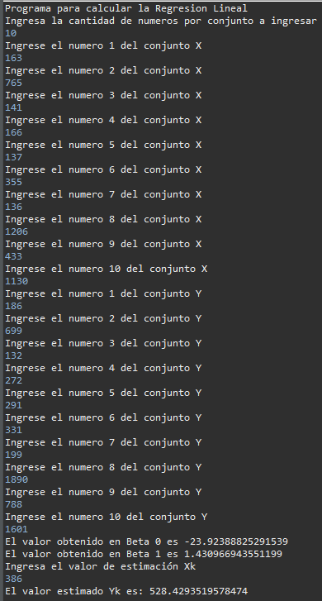Prueba 3: Calcule los parámetros de regresión entre el tamaño agregado y modificado del plan y el tamaño agregado y modificado real en la Tabla 1. Calcule el tamaño agregado y modificado del plan dado un tamaño de proxy estimado de = 386.

|  |  |  |
| --- | --- | --- |
| **Program Number** | **Plan Added and Modified size** | **Actual Added and Modified Size** |
| 1 | 163 | 186 |
| 2 | 765 | 699 |
| 3 | 141 | 132 |
| 4 | 166 | 272 |
| 5 | 137 | 291 |
| 6 | 355 | 331 |
| 7 | 136 | 199 |
| 8 | 1206 | 1890 |
| 9 | 433 | 788 |
| 10 | 1130 | 1601 |

|  |  |  |  |  |  |  |  |
| --- | --- | --- | --- | --- | --- | --- | --- |
| **Expected  results** | |  | | | | | |
| **Test** | **Expected Value** | | | | **Actual Value** | | |
|  |  | |  |  |  |  |  |
| Test 1 | -22.55 | | 1.7279 | 644.429 | -22.5525 | 1.72793 | 644.429 |
| Test 2 | -4.039 | | 0.1681 | 60.858 | -4.0388 | 0.16812 | 60.8580 |
| Test 3 | -23.92 | | 1.43097 | 528.4294 | -23.9238 | 1.43096 | 528.4293 |
| Test 4 | -4.604 | | 0.140164 | 49.4994 |  |  |  |

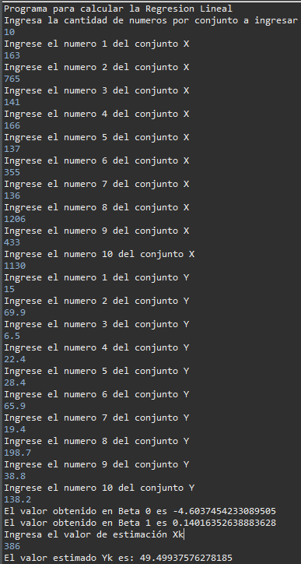Prueba 4: Calcule los parámetros de regresión entre el tamaño del plan agregado y modificado y el tiempo de desarrollo real en la Tabla 1. Calcule el tiempo estimado dado un tamaño de proxy estimado de = 386.

|  |  |  |
| --- | --- | --- |
| **Program Number** | **Plan Added and Modified size** | **Actual Development Hours** |
| 1 | 163 | 15.0 |
| 2 | 765 | 69.9 |
| 3 | 141 | 6.5 |
| 4 | 166 | 22.4 |
| 5 | 137 | 28.4 |
| 6 | 355 | 65.9 |
| 7 | 136 | 19.4 |
| 8 | 1206 | 198.7 |
| 9 | 433 | 38.8 |
| 10 | 1130 | 138.2 |

|  |  |  |  |  |  |  |  |
| --- | --- | --- | --- | --- | --- | --- | --- |
| **Expected  results** | |  | | | | | |
| **Test** | **Expected Value** | | | | **Actual Value** | | |
|  |  | |  |  |  |  |  |
| Test 1 | -22.55 | | 1.7279 | 644.429 | -22.5525 | 1.72793 | 644.429 |
| Test 2 | -4.039 | | 0.1681 | 60.858 | -4.0388 | 0.16812 | 60.8580 |
| Test 3 | -23.92 | | 1.43097 | 528.4294 | -23.9238 | 1.43096 | 528.4293 |
| Test 4 | -4.604 | | 0.140164 | 49.4994 | -4.6037 | 0.1401635 | 49.499375 |

